Жиынтық бағалауға арналған

әдістемелік ұсыныстар

Жаратылыстану

3-сынып

1

ЖОБА

Әдістемелік ұсыныстар мұғалімге 3-сынып білім алушыларына «Жаратылыстану» пәні бойынша жиынтық бағалауды жоспарлау, ұйымдастыру және өткізуге көмек құралы ретінде құрастырылған. Әдістемелік ұсыныстар (қазақ тілінде білім беретін) бастауыш сыныптың (1-4-сыныптары) «Жаратылыстану» пәні бойынша оқу бағдарламасы (орта білім беру мазмұнын жаңарту аясындағы) мен оқу жоспарының негізінде дайындалған. 1-сыныпта жиынтық бағалау 3 және 4-тоқсандарда өткізіледі.
Бөлім/ортақ тақырып бойынша жиынтық бағалаудың тапсырмалары мұғалімге білім алушылардың тоқсан бойынша жоспарланған оқу мақсаттарына жету деңгейін анықтауға мүмкіндік береді.
Әдістемелік ұсыныстарда бөлім/ортақ тақырып бойынша жиынтық бағалауды өткізуге арналған бағалау критерийлері мен дескрипторлары бар тапсырмалар ұсынылған. Сондай-ақ, жинақта білім алушылардың оқу жетістіктерінің мүмкін деңгейлері (рубрикалар) сипатталған. Тапсырмалар мен рубрикалар ұсыныс түрінде берілген.
Тоқсандық жиынтық бағалауды өткізу үшін спецификацияда тапсырма үлгілері мен балл қою кестесі ұсынылған. Спецификация стандартталған және оны тоқсандық жиынтық бағалауды өткізуде басшылыққа алу міндеттелген.
Әдістемелік ұсыныстар бастауыш сынып мұғалімдеріне, мектеп әкімшілігіне, білім беру бөлімінің әдіскерлеріне, критериалды бағалау бойынша мектеп, өңірлік үйлестірушілеріне және басқа да мүдделі тұлғаларға арналған.

Әдістемелік ұсыныстарды дайындау барысында ресми интернет-сайттағы қолжетімді ресурстар (суреттер, фотосуреттер, мәтіндер, аудио және бейнематериалдар) қолданылды.

2

ЖОБА

Мазмұны

1-ТОҚСАН БОЙЫНША ЖИЫНТЫҚ БАҒАЛАУҒА АРНАЛҒАН ТАПСЫРМАЛАР 4

«Тірі табиғат. Өсімдіктер» бөлімі бойынша жиынтық бағалау 4

«Тірі табиғат.Жануарлар» бөлімі бойынша жиынтық бағалау 7

1-тоқсан бойынша жиынтық бағалаудың спецификациясы 100

2-ТОҚСАН БОЙЫНША ЖИЫНТЫҚ БАҒАЛАУҒА АРНАЛҒАН ТАПСЫРМАЛАР 166

«Тірі табиғат. Адам» бөлімі бойынша жиынтық бағалау 166

«Заттар және олардың қасиеттері» бөлімі бойынша жиынтық бағалау 19

2-тоқсан бойынша жиынтық бағалаудың спецификациясы 222

3-ТОҚСАН БОЙЫНША ЖИЫНТЫҚ БАҒАЛАУҒА АРНАЛҒАН ТАПСЫРМАЛАР 288

«Заттар және олардың қасиеттері» бөлімі бойынша жиынтық бағалау 28

«Жер және ғарыш» бөлімі бойынша жиынтық бағалау 311

«Табиғат физикасы» бөлімі бойынша жиынтық бағалау 344

3-тоқсан бойынша жиынтық бағалаудың спецификациясы 377

4-ТОҚСАН БОЙЫНША ЖИЫНТЫҚ БАҒАЛАУҒА АРНАЛҒАН ТАПСЫРМАЛАР 433

«Табиғат физикасы» бөлімі бойынша жиынтық бағалау 433

4-тоқсан бойынша жиынтық бағалаудың спецификациясы 466

3

ЖОБА

1-ТОҚСАН БОЙЫНША ЖИЫНТЫҚ БАҒАЛАУҒА АРНАЛҒАН ТАПСЫРМАЛАР

«Тірі табиғат. Өсімдіктер» бөлімі бойынша жиынтық бағалау

(«Тірі табиғат», «Жақсыдан үйрен, жаманнан жирен» ортақ тақырыптары аясында)

Бөлімше | 2.1 Өсімдіктер
Оқу мақсаты | 3.2.1.1 Өсімдіктердің фотосинтез үдерісінде оттегіні бөлуін
 |  | түсіндіру
 | 3.2.1.2 Өсімдіктердің қоршаған орта жағдайларына (жылу,
 |  | жарық, ылғал) бейімделу жолдарын түсіндіру
 | 3.2.1.4 Адамның іс-әрекеттерінің өсімдіктердің
 |  | саналуандығына әсерін түсіндіру
Бағалау критерийі | Білім алушы
 | • | Фотосинтез үдерісін сипаттайды
 | • Өсімдіктердің қоршаған орта жағдайларына бейімделу
 |  | жолдарын сипаттайды
 | • | Адам әрекеттерінің өсімдіктер әлеміне тигізетін
 |  | әсерін анықтайды
Ойлау дағдыларының | Білу және түсіну
деңгейі | Қолдану
Орындау уақыты | 20 минут
1-тапсырма

Фотосинтез үдерісінде өсімдік ауадан нені сіңіреді және нені бөліп шығарады? Суреттегі бағдарлардың тұсына жаз.
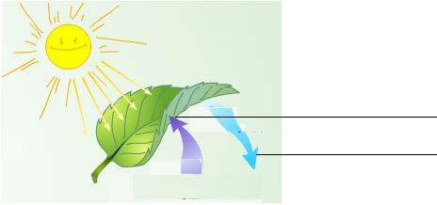

2-тапсырма
Суреттегі өсімдік қай топқа жатады? Белгіле ().

4

ЖОБА
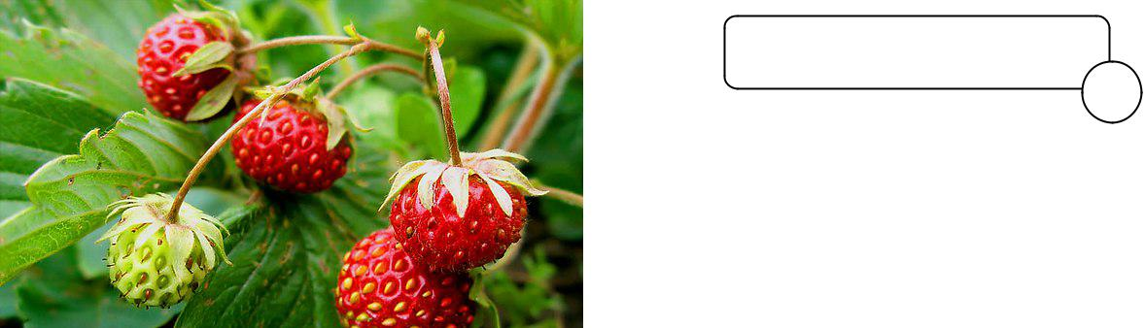

көлеңкесүйгіш

жарықсүйгіш

көлеңкеге төзімді

Бұл өсімдік қоршаған орта жағдайларына қалай бейімделеді? Жаз. __________________________________________________________________________ __________________________________________________________________________

3-тапсырма
Адамның өсімдіктер әлеміне тигізетін оң әсерлерін анықта. 1) Өсімдіктерді өсіру 2) Өсімдіктерді көп мөлшерде жинау 3) Өсімдіктердің жаңа түрлерін шығару 4) Табиғи бірлестіктерді сақтау 5) Суқоймаларын ластау

Бағалау критерийі | Тапсырма | Дескриптор | Балл
 | №
 |  | Білім алушы
Фотосинтез үдерісін |  | фотосинтез үдерісі кезінде ауадан
сипаттайды |  | сіңірілетін газды анықтайды; | 1
 | 1 | фотосинтез үдерісі кезінде ауаға
 |  | бөлінетін газды анықтайды; | 1
Өсімдіктердің қоршаған |  | өсімдіктің қоршаған орта жағдайларына | 1
орта жағдайларына |  | бейімділігін анықтайды;
бейімделу жолдарын | 2
 |  | өсімдіктің қоршаған орта жағдайларына | 1
сипаттайды |  | бейімделу жолдарын түсіндіреді;
Адам әрекеттерінің |  | адамның өсімдіктер әлеміне тигізетін оң
өсімдіктер әлеміне | 3 | әсерлерін анықтайды:
тигізетін әсерін |  | бірінші | 1
анықтайды |  | екінші | 1
 |  | үшінші | 1
Жалпы балл |  |  | 7
 |  | 5

«Тірі табиғат. Өсімдіктер» бөлімі бойынша жиынтық бағалаудың нәтижесіне қатысты ата-аналарға ақпарат ұсынуға арналған рубрика («Тірі табиғат», «Жақсыдан үйрен, жаманнан жирен» ортақ тақырыптары аясында)

Білім алушының аты-жөні: _____________________________________________________

Бағалау критерийі | Тапсырма |  |  |  | Оқу жетістіктерінің деңгейі
 | №
 |  | Төмен |  |  | Орта |  |  | Жоғары
Фотосинтез үдерісін | 1 | Фотосинтез үдерісін |  |  | Фотосинтез үдерісі кезінде ауадан |  |  | Фотосинтез үдерісін
сипаттайды |  | сипаттауда қиналады. |  |  | сіңірілетін/ ауаға бөлінетін |  |  | дұрыс сипаттайды.
 |  |  |  |  | газдарды анықтауда қателеседі.
Өсімдіктердің қоршаған | 2 | Өсімдіктердің қоршаған |  |  | Өсімдіктің қоршаған орта |  |  | Өсімдіктердің қоршаған
орта жағдайларына |  | орта жағдайларына |  |  | жағдайларына бейімділігін |  |  | орта жағдайларына
бейімделу жолдарын |  | бейімделу жолдарын |  |  | анықтауда/ бейімделу жолын |  |  | бейімделу жолдарын
сипаттайды |  | түсіндіруде қиналады. |  |  | түсіндіруде қателіктер жібереді. |  |  | түсіндіреді.
Адам әрекеттерінің | 3 | Адамның өсімдіктер |  |  | Адамның өсімдіктер әлеміне |  |  | Адамның өсімдіктер
өсімдіктер әлеміне тигізетін |  | әлеміне тигізетін оң |  |  | тигізетін оң әсерлерін анықтауда |  |  | әлеміне тигізетін оң
әсерін анықтайды |  | әсерлерін анықтауда |  |  | қателеседі. |  |  | әсерлерін дұрыс
 |  | қиналады. |  |  |  |  |  | анықтайды.

6

«Тірі табиғат. Жануарлар» бөлімі бойынша жиынтық бағалау

(«Тірі табиғат», «Жақсыдан үйрен, жаманнан жирен» ортақ тақырыптары аясында)

Бөлімше 2.2 Жануарлар

Оқу мақсаты 3.2.2.1 Жануарларды омыртқалыларға және

омыртқасыздарға жіктеу

3.2.2.2 Жануарларды тіршілік ортасы бойынша
ажырату
3.2.2.6 Адамның жануарлар санының азаюына себепші
болатын іс-әрекет түрлерін анықтау

Бағалау критерийі Білім алушы

• Омыртқалы және омыртқасыз жануарларды
ажыратады

• Жануарлардың тіршілік ортасын анықтайды

• Адамның жануарлар санының өзгеруіне әсер ететін
әрекеттерін сипаттайды

Ойлау дағдыларының Білу және түсіну
деңгейі Қолдану

Орындау уақыты 20 минут
1-тапсырма

Дене құрылысына қарай жануарлардың қай топқа жататынын анықта және жаз.
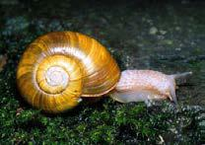

Ұлу - ___________________________________________
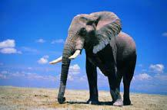

Піл - ___________________________________________

2-тапсырма
Жануарлардың атауын олардың тіршілік ортасымен сәйкестендір.

Қасқыр

Су

Шұбалшаң

Құрлық - ауа

Сазан

Топырақ

Торғай

7

ЖОБА

3-тапсырма

- Адамның қандай іс-әрекеттері жануарлар санының көбеюіне әсер етеді? Бір мысал келтір.
_____________________________________________________________________
_____________________________________________________________________

- Адамның қандай іс-әрекеттері жануарлар санының азаюына әсер етеді? Бір мысал келтір
______________________________________________________________________
______________________________________________________________________

Бағалау критерийі | Тапсырма | Дескриптор | Балл
 | №
 |  | Білім алушы
Омыртқалы және |  | омыртқалы жануарды анықтайды; | 1
омыртқасыз
 | 1 | омыртқасыз жануарды анықтайды; | 1
жануарларды
ажыратады
Жануарлардың тіршілік |  | суда тіршілік ететін жануарларды | 1
ортасын анықтайды | 2 | анықтайды;
 |  | құрлық-ауа қатынасында тіршілік ететін | 1
 |  | жануарларды анықтайды;
 |  | топырақ арасында тіршілік ететін | 1
 |  | жануарларды анықтайды;
Адамның жануарлар |  | адамның жануарлар санының көбеюіне | 1
санының өзгеруіне әсер |  | әсер ететін әрекетіне мысал келтіреді;
ететін әрекеттерін | 3
 |  | адамның жануарлар санының азаюына | 1
сипаттайды |  | әсер ететін әрекетіне мысал келтіреді.
Жалпы балл |  |  | 7

8

ЖОБА

«Тірі табиғат.Жануарлар» бөлімі бойынша жиынтық бағалаудың нәтижесіне қатысты ата-аналарға ақпарат ұсынуға арналған рубрика («Тірі табиғат» және «Жақсыдан үйрен, жаманнан жирен» ортақ тақырыптары аясында)

Білім алушының аты-жөні: ___________________________________________________________

Бағалау критерийі | Тапсырма |  |  |  |  |  | Оқу жетістіктерінің деңгейі
 | №
 |  | Төмен |  |  |  |  |  | Орта |  |  |  |  | Жоғары
Омыртқалы және |  | Омыртқалы және |  |  |  |  | Омыртқалы/ омыртқасыз |  |  |  |  |  | Омыртқалы және омыртқасыз
омыртқасыз | 1 | омыртқасыз жануарларды |  |  |  |  | жануарларды ажыратуда |  |  |  |  |  | жануарларды дұрыс
жануарларды |  | ажыратуда қиналады. |  |  |  |  | қателеседі. |  |  |  |  |  | ажыратады.
ажыратады
Жануарлардың тіршілік |  | Жануарлардың тіршілік |  |  |  |  | Су/құрлық-ауа/топырақ |  |  |  |  |  | Жануарлардың тіршілік
ортасын анықтайды | 2 | ортасын анықтауда |  |  |  |  | арасында | тіршілік |  | ететін |  |  | ортасын дұрыс анықтайды.
 |  | қиналады. |  |  |  |  | жануарларды |  | анықтауда
 |  |  |  |  |  |  | қателеседі.
Адамның жануарлар |  | Адамның жануарлар |  |  |  |  | Адамның жануарлар |  | санының |  |  |  | Адамның жануарлар
санының өзгеруіне әсер | 3 | санының өзгеруіне ететін |  |  |  |  | көбеюіне/азаюына әсер ететін |  |  |  |  |  | санының өзгеруіне әсер
ететін әрекеттерін |  | әрекеттеріне мысал |  |  |  |  | әрекеттеріне | мысал | келтіруде |  |  |  | ететін әрекеттеріне мысал
сипаттайды |  | келтіруде қиналады. |  |  |  |  | қателіктер жібереді. |  |  |  |  |  | келтіреді.

9

ЖОБА

1-ТОҚСАН БОЙЫНША ЖИЫНТЫҚ БАҒАЛАУДЫҢ СПЕЦИФИКАЦИЯСЫ

Тоқсан бойынша жиынтық бағалау білім беру мазмұнын жаңарту аясындағы оқу бағдарламасының мазмұнына сәйкес білім алушылардың оқу мақсаттарына жеткендігін тексеруге және тоқсан барысында меңгерген білім, білік және дағдыларын анықтауға бағытталған.
Спецификация 3-сыныпта «Жаратылыстану» пәнінен тоқсан бойынша жиынтық бағалаудың мазмұны мен өткізу рәсімін сипаттайды.

- Тоқсан бойынша жиынтық бағалаудың мазмұнын анықтайтын құжаттар

«Жаратылыстану» пәні бойынша (орта білім беру мазмұнын жаңарту аясындағы) бастауыш мектепке арналған оқу бағдарламасы (1 - 4-сыныптар).

- 1-тоқсан бойынша жиынтық бағалауға шолу

3.1 Ұзақтығы – 40 минут
Балл саны - 16 балл

3.2 Жиынтық бағалаудың құрылымы

Тоқсан бойынша жиынтық бағалауда әртүрлі: көп таңдауы бар, қысқа және толық жауапты қажет ететін тапсырмалар қолданылады.
Көп таңдауы бар тапсырмаларда білім алушы ұсынылған жауап нұсқаларынан дұрысын таңдайды.
Қысқа жауапты қажет ететін тапсырмаларға білім алушы сөздер немесе сөйлемдер түрінде жауап береді.
Толық жауапты қажет ететін тапсырмаларда максималды балл жинау үшін білім алушыдан тапсырманың шешімін табудың әр қадамын анық көрсетуі талап етіледі.
Тапсырма бірнеше құрылымдық бөліктерден/сұрақтардан тұруы мүмкін. Берілген нұсқа көп таңдауы бар, қысқа және толық жауапты қажет ететін
6 тапсырмадан тұрады.

10

ЖОБА

№ | Бөлім | Бөлімше |  | Оқу мақсаты |  | Тапсырманың |  |  | Тапсырма | Жалпы
 |  |  |  |  |  | сипаттамасы |  |  | саны | балл
1 | Тірі табиғат | 2.1 Өсімдіктер | 3.2.1.1 Өсімдіктердің фотосинтез |  |  | Білім алушы жабық |  |  | 1 | 1
 | («Тірі табиғат» және |  | үдерісінде оттегіні бөлуін түсіндіру |  |  | түрдегі көп таңдауы бар
 | «Жақсыдан үйрен, |  |  |  |  | тапсырмаларды
 | жаманнан жирен, |  | 3.2.1.2 Өсімдіктердің қоршаған орта |  |  | орындайды. |  |  | 1 | 2
 | жарық-қараңғы» |  | жағдайларына (жылу, жарық,
 | ортақ тақырыптары |  | ылғал) бейімделу жолдарын
 | аясында) |  | түсіндіру
 |  |  | 3.2.1.5 Сирек кездесетін және |  |  | Білім | алушы | ашық
 |  |  | жойылып бара жатқан өсімдіктерді |  |  | түрдегі | толық | жауапты | 1 | 3
 |  |  | сақтаудағы Қызыл кітаптың рөлін |  |  | қажет ететін тапсырманы
 |  |  | анықтау |  |  | орындайды.
 |  | 2.2 Жануарлар | 3.2.2.1 Жануарларды |  |  | Білім | алушы | жабық
 |  |  | омыртқалыларға және |  |  | түрдегі | қысқа | жауапты | 1 | 4
2 |  |  | омыртқасыздарға жіктеу |  |  | қажет ететін тапсырманы
 |  |  |  |  |  | орындайды.
 |  |  | 3.2.2.4 Өсімдіктер мен жануарлар |  |  | Білім алушы жабық |  |  | 1 | 3
 |  |  | арасындағы өзара байланысты |  |  | түрдегі қысқа жауапты
 |  |  | зерттеу |  |  | қажет ететін тапсырманы
 |  |  |  |  |  | орындайды.
 |  |  | 3.2.2.6 | Адамның | жануарлар | Білім | алушы | ашық | 1 | 3
 |  |  | санының азаюына себепші болатын |  |  | түрдегі | қысқа | жауапты
 |  |  | іс-әрекет түрлерін анықтау |  |  | қажет ететін тапсырманы
 |  |  |  |  |  | орындайды.
Жалпы балл |  |  |  |  |  |  |  |  | 6 | 16

11

- Тапсырма үлгілері және балл қою кестесі

«Жаратылыстану» пәнінен 1-тоқсанға арналған жиынтық бағалаудың тапсырмалары

- Фотосинтез үдерісінің нәтижесінде не пайда болады?

  - су
  - оттек
  - жарық
  - көмірқышқыл газ

[1]

2. Тікен шөлді жерге қалай бейімделген? Белгіле ().

Жапырақтары жалпақ Тамыры ұзын

Жапырақтары жіңішке Тамыры қысқа

[2]

3.
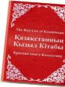

Суретте бейнеленген кітап не үшін керек? Ол неге «Қызыл кітап» деп аталады? Жаз.
_______________________________________________________
_______________________________________________________
_______________________________________________________
________________________________________________________

- Қызыл кітапқа енген екі өсімдікті жаз.

  - _______________________________________________
  - _______________________________________________

[3]

12

ЖОБА

- Берілген тұжырымдардың дұрыс немесе бұрыс екенін анықтап, белгіле ().

 |  | Тұжырымдар | Иә | Жоқ
 | 1) | Шұбалшаң – омыртқасыз жануар
 | 2) | Саршұнақ - омыртқасыз жануар
 | 3) | Шыбын – омыртқалы жәндік
 | 4) | Түлкі – омыртқалы жануар
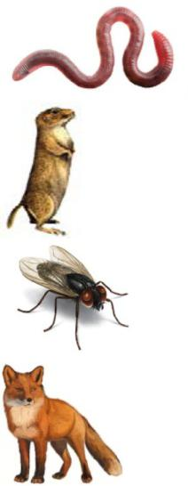

[4]

5. Өсімдіктер мен жануарлардың байланысына қатысты 3 тұжырымды белгіле () .

Жануарлар өсімдіктерді тозаңдандырады. 

Өсімдіктер жануарларға қорек болады. 

Топырақтың түзілуіне көмектеседі.

Ауаны оттегімен қамтамасыз етеді.

Тұқымдардың таралуына көмектеседі. 

[3]

- Сұрақтарға жауап жаз.

- Адамның қандай әрекетінен жануарлардың саны азайып кетуі мүмкін?

__________________________________________________________________________

- Өрт жануарларға қандай зиян келтіреді?

__________________________________________________________________________

- Адамдар жануарлар дүниесін қалай қорғай алады?

__________________________________________________________________________

[3]

13

ЖОБА

Балл қою кестесі

№ |  | Жауап | Балл | Қосымша ақпарат
1 | В (оттек) |  | 1
2 | Жапырақтары жіңішке |  | 1
 | Тамыры ұзын |  | 1
 | Қызыл кітап сирек кездесетін немесе жойылып бара |  | 1 | Тапсырманың
3 | жатқан өсімдіктер мен жануарларды қорғау |  |  | мазмұнына сәйкес
 | керектігін ескертеді/ кейбір өсімдіктер мен |  |  | баламалы, қысқа
 | жануарларға жойылу қаупі төніп тұрғандығын |  |  | және толық
 | ескертеді/адамдардың назарын жойылып бара |  |  | жауаптар
 | жатқан өсімдіктер мен жануарларға аудару үшін |  |  | қабылданады.
 | қажет/...
 | Бәйшешек/ақ тұңғиық/кәдімгі таушымылдық/кәдімгі |  | 2 | Әр дұрыс жауапқа
 | емен/жаңғақты лотос/мүкжидек/қызғалдақ/... |  |  | 1 балл қойылады.
4 | 1) | Иә | 1
 | 2) | Жоқ | 1
 | 3) | Жоқ | 1
 | 4) | Иә | 1
5 |  |  |  | Әр дұрыс жауапқа
 |  |  | 3 | 1 балл қойылады.
 | Тіршілік ортасы жағдайын өзгерту: батпақтарды |  | 1 | Тапсырманың
 | құрғату/ормандарды кесу/жер жырту/құрылыс салу/ |  |  | мазмұнына сәйкес
6 | жол салу/суқоймаларын салу)/ өрт/аңшылық/... |  |  | баламалы, қысқа
 |  |  |  | және толық жауаптар
 | Жануарлар түтінге тұншығады/денелері күйіп |  | 1
 |  |  |  | қабылданады.
 | қалады/ балалары немесе жұмыртқалары жанып
 | кетеді/ұялары мен індері жойылады/...
 | Қорықтар мен ұлттық бақтар құрады/ жануарларды |  | 1
 | қорғау туралы заңдар шығарады/Қызыл кітапқа
 | енгізеді/...
Жалпы балл |  |  | 16
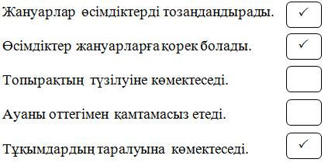

14

ЖОБА

- Тоқсан бойынша жиынтық бағалауды өткізу ережелері

Тоқсан бойынша жиынтық бағалау кезінде кабинетіңіздегі көмек ретінде қолдануға мүмкін болатын кез келген көрнекі құралдарды (диаграммалар, кестелер, постерлер, плакаттар немесе карталарды) жауып қойған дұрыс.
Тоқсан бойынша жиынтық бағалау басталмас бұрын алғашқы бетінде жазылған нұсқау оқылып, білім алушыларға жұмыстың орындалу ұзақтығы хабарланады. Білім алушыларға жұмыс барысында бір-бірімен сөйлесулеріне болмайтындығы ескертіледі. Нұсқаулықпен таныстырып болғаннан кейін білім алушыларға тоқсан бойынша жиынтық бағалау басталғанға дейін түсінбеген сұрақтарын қоюға болатындығы туралы айтылады.
Білім алушылардың жұмысты өздігінен орындап жатқандығына, жұмысты орындау барысында көмек беретін қосымша ресурстарды, мысалы: сөздіктер немесе калькуляторлар (спецификацияда рұқсат берілген жағдайлардан басқа уақытта) пайдалануларына мүмкіндіктерінің жоқ екендігіне көз жеткізіледі. Олардың жұмыс уақытында бір-біріне көмектесулеріне, көшіріп алуларына және сөйлесулеріне болмайтындығы ескертіледі.
Білім алушыларға дұрыс емес жауапты өшіргішпен өшірудің орнына, қарындашпен сызып қою ұсынылады.
Жұмыс барысында нұсқаулыққа немесе жұмыстың ұзақтығына қатысты білім алушылар тарапынан қойылған сұрақтарға жауап беруге болады. Жекелеген білім алушыларға көмек беруге негізделген кез келген ақпаратты оқуға, айтуға, өзгертіп айтуға немесе көрсетуге тыйым салынады.
Тоқсандық жиынтық бағалаудың аяқталуына 5 минут уақыт қалғандығын үнемі хабарлап отыру қажет.
Тоқсандық жиынтық бағалау аяқталғаннан кейін білім алушылардан жұмыстарын тоқтатып, қалам/қарындаштарын партаның үстіне қоюларын өтіну керек.

- Модерация және балл қою

Барлық мұғалімдер балл қою кестесінің бірдей нұсқасын қолданады. Модерация үдерісінде бірыңғай балл қою кестесінен ауытқушылықты болдырмау үшін жұмыс үлгілерін балл қою кестесіне сәйкес тексеру қажет.

15

ЖОБА

2-ТОҚСАН БОЙЫНША ЖИЫНТЫҚ БАҒАЛАУҒА АРНАЛҒАН ТАПСЫРМАЛАР

«Тірі табиғат. Адам» бөлімі бойынша жиынтық бағалау («Уақыт» ортақ тақырыбы аясында)

Бөлімше 2.3 Адам

Оқу мақсаты 3.2.3.1 Адамның ішкі ағзаларының орналасуын анықтау
3.2.3.3 Тыныс алу жүйесін және оның адам ағзасындағы
рөлін сипаттау

Бағалау критерийі Білім алушы

• Орналасуы бойынша адамның ішкі ағзаларын
анықтайды

• Тыныс алу жүйесінің мүшелерін атайды және рөлін
сипаттайды

Ойлау дағдыларының Білу және түсіну
деңгейі Қолдану

Орындау уақыты 15 минут
1-тапсырма

Суретке мұқият қара. Адамның ішкі ағзаларының атауларын жаз.
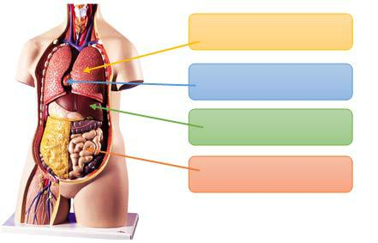

2-тапсырма
Тыныс алу жүйесі мүшелерінің атауын жаз.
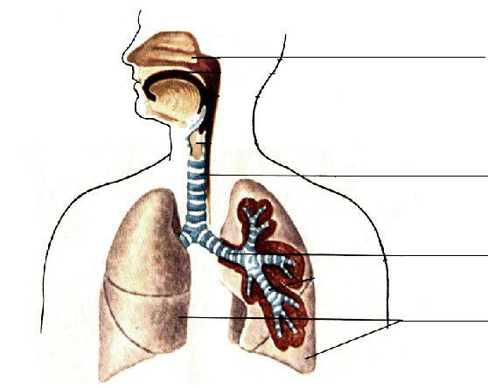

- Өкпе қандай қызмет атқарады?

16

ЖОБА

________________________________________________________________________

Бағалау | Тапсырма | Дескриптор | Балл
критерийі | №
 |  | Білім алушы
Орналасуы |  | адамның ішкі ағзаларын атайды;
бойынша | 1 | 1-ағзаны | 1
адамның ішкі |  | 2-ағзаны | 1
ағзаларын |  | 3-ағзаны | 1
анықтайды |  | 4-ағзаны | 1
Тыныс алу |  | тыныс алу жүйесінің мүшелерін атайды;
жүйесінің |  | 1-мүшені | 1
мүшелерін | 2 | 2-мүшені | 1
атайды және |  | 3-мүшені | 1
рөлін |  | 4-мүшені | 1
сипаттайды
 |  | өкпенің қызметін сипаттайды. | 1
Жалпы балл |  |  | 9

17

«Тірі табиғат. Адам» бөлімі бойынша жиынтық бағалаудың нәтижесіне қатысты ата-аналарға ақпарат ұсынуға арналған рубрика («Уақыт» ортақ тақырыбы аясында)

Білім алушының аты-жөні: _____________________________________________________

Бағалау критерийі | Тапсырма
 | № |  |  |  | Оқу жетістіктерінің деңгейі
 |  | Төмен |  |  | Орта |  |  | Жоғары
Орналасуы бойынша | 1 | Суреттегі орны бойынша |  |  | Суреттегі орны бойынша |  |  | Суреттегі орны бойынша
адамның ішкі ағзаларын |  | адамның ішкі ағзаларын |  |  | адамның ішкі ағзаларын |  |  | адамның ішкі ағзаларын
анықтайды |  | анықтауда қиналады. |  |  | анықтауда қателіктер жібереді: |  |  | анықтайды.
 |  |  |  |  | өкпе/жүрек/бауыр/ішек.
Тыныс алу жүйесінің | 2 | Тыныс алу жүйесінің |  |  | Тыныс алу жүйесінің |  |  | Тыныс алу жүйесінің
мүшелерін атайды және |  | мүшелерін анықтауда және |  |  | мүшелерін анықтауда/ тыныс |  |  | мүшелерін анықтайды
рөлін сипаттайды |  | рөлін сипаттауда қиналады. |  |  | алу мүшелерінің рөлін |  |  | және рөлін сипаттайды.
 |  |  |  |  | сипаттауда қателіктер жібереді.

18

«Заттар және олардың қасиеттері» бөлімі бойынша жиынтық бағалау («Сәулет өнері», «Су-тіршілік көзі» ортақ тақырыптары аясында)

Бөлімше 3.1 Заттардың типтері
3.2 Ауа
3.3 Су

Оқу мақсаты 3.3.1.1 Заттарды шығу тегі және агрегаттық күйі бойынша
жіктеу
3.3.2.1 Ауаның құрамын сипаттау
3.3.3.6 Судың тіршілік үшін маңыздылығын түсіндіру

Бағалау критерийі Білім алушы

• Табиғи және жасанды денелерді ажыратады

• Заттардың агрегаттық күйлерін ажыратады

• Ауаның құрамын анықтайды

• Судың табиғаттағы және адам өміріндегі маңызын
сипаттайды

Ойлау дағдыларының Білу және түсіну
деңгейі Қолдану

Орындау уақыты 15 минут

1-тапсырма
Табиғи және жасанды денелерге 1 мысалдан келтіріп жаз.
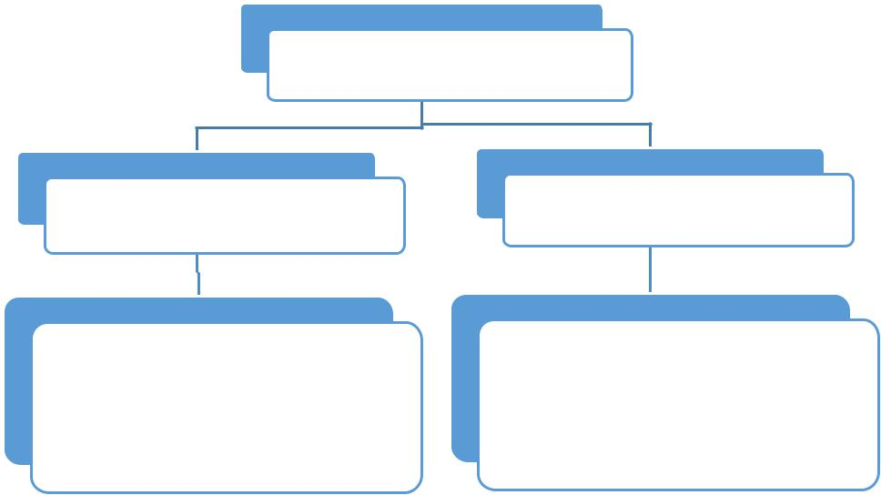

Денелер

Табиғи денелер Жасанды денелер

__________________ _________________

2-тапсырма
Заттар қандай күйлерде бола алады? Жаз. _________________________________________

19

ЖОБА

3-тапсырма
Ауаның құрамына қандай газдар кіреді? Атауын жаз.
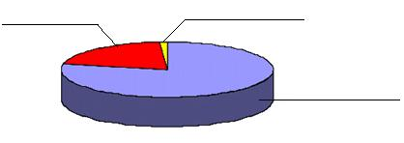

4-тапсырма
Судың адам өміріндегі маңыздылығына 1 мысал келтіріп жаз.
_____________________________________________________________________

Бағалау критерийі | Тапсырма | Дескриптор | Балл
 | №
 |  | Білім алушы
Табиғи және жасанды |  | табиғи денелерге мысал келтіреді; | 1
денелерді ажыратады | 1
 |  | жасанды денелерге мысал келтіреді; | 1
Заттардың агрегаттық | 2 | заттың агрегаттық күйлерін атайды; | 1
күйлерін ажыратады
Ауаның құрамын |  | ауаның құрамын сипаттайды:
анықтайды | 3 | бірінші элемент | 1
 |  | екінші элемент | 1
 |  | үшінші элемент | 1
Судың табиғаттағы | 4 | судың адам өміріндегі маңызын | 1
және адам өміріндегі |  | сипаттайды.
маңызын сипаттайды
Жалпы балл |  |  | 7

20

«Заттар және олардың қасиеттері» бөлімі бойынша жиынтық бағалаудың нәтижесіне қатысты ата-аналарға ақпарат ұсынуға арналған рубрика («Сәулет өнері», «Су-тіршілік көзі» ортақ тақырыптары аясында)

Білім алушының аты-жөні_____________________________________________________

Бағалау критерийі | Тапсырма |  |  |  |  |  |  | Оқу жетістіктерінің деңгейі
 | №
 |  | Төмен |  |  |  |  |  | Орта |  |  | Жоғары
Табиғи және жасанды |  | Табиғи және жасанды |  |  |  |  |  | Табиғи/ жасанды денелерді |  |  | Табиғи және жасанды
денелерді ажыратады | 1 | денелерді ажыратуда |  |  |  |  |  | ажыратуда қателеседі. |  |  | денелерді дұрыс ажыратады.
 |  | қиналады
Заттардың агрегаттық | 2 | Заттардың агрегаттық |  |  |  |  |  | Заттардың агрегаттық күйлерін |  |  | Заттардың агрегаттық
күйлерін ажыратады |  | күйлерін атауда қиналады. |  |  |  |  |  | атауда қателеседі. |  |  | күйлерін дұрыс атайды.
Ауаның құрамын |  | Ауаның құрамына енетін |  |  |  |  |  | Ауаның құрамына енетін |  |  | Ауаның құрамына енетін
анықтайды | 3 | газдарды атауда |  |  |  |  |  | газдарды атауда қателеседі. |  |  | газдарды дұрыс атайды.
 |  | қиналады.
Судың табиғаттағы |  | Судың адам өміріндегі |  |  |  |  |  | Судың адам өміріндегі |  |  | Судың адам өміріндегі
және адам өміріндегі | 4 | маңызын түсіндіруде |  |  |  |  |  | маңызын түсіндіруде |  |  | маңызын түсіндіреді.
маңызын сипаттайды |  | қиналады. |  |  |  |  |  | қателіктер жібереді.

21

ЖОБА

2-ТОҚСАН БОЙЫНША ЖИЫНТЫҚ БАҒАЛАУДЫҢ СПЕЦИФИКАЦИЯСЫ

- Тоқсан бойынша жиынтық бағалаудың мақсаты

Тоқсан бойынша жиынтық бағалау білім беру мазмұнын жаңарту аясындағы оқу бағдарламасының мазмұнына сәйкес білім алушылардың оқу мақсаттарына жеткендігін тексеруге және тоқсан барысында меңгерген білім, білік және дағдыларын анықтауға бағытталған.

Спецификация 3-сыныпта «Жаратылыстану» пәнінен тоқсан бойынша жиынтық бағалаудың мазмұны мен өткізу рәсімін сипаттайды.

- Тоқсан бойынша жиынтық бағалаудың мазмұнын анықтайтын құжаттар

«Жаратылыстану» пәні бойынша (орта білім беру мазмұнын жаңарту аясындағы) бастауыш мектепке арналған оқу бағдарламасы (1 - 4-сыныптар).

- 2-тоқсан бойынша жиынтық бағалауға шолу

3.1 Ұзақтығы – 40 минут
Балл саны - 16 балл

3.2 Жиынтық бағалаудың құрылымы

Тоқсан бойынша жиынтық бағалауда әртүрлі: көп таңдауы бар, қысқа және толық жауапты қажет ететін тапсырмалар қолданылады.
Көп таңдауы бар тапсырмаларда білім алушы ұсынылған жауап нұсқаларынан дұрысын таңдайды.
Қысқа жауапты қажет ететін тапсырмаларға білім алушы сөздер немесе сөйлемдер түрінде жауап береді.
Толық жауапты қажет ететін тапсырмаларда максималды балл жинау үшін білім алушыдан тапсырманың шешімін табудың әр қадамын анық көрсетуі талап етіледі.
Тапсырма бірнеше құрылымдық бөліктерден/сұрақтардан тұруы мүмкін. Берілген нұсқа көп таңдауы бар, қысқа және толық жауапты қажет ететін

7 тапсырмадан тұрады.

22

ЖОБА

№ | Бөлім | Бөлімше | Оқу мақсаты | Тапсырманың сипаттамасы |  |  |  | Тапсырма | Жалпы
 |  |  |  |  |  |  |  | саны | балл
1 | Тірі табиғат | 2.3 Адам | 3.2.3.2 Асқорыту жүйесінің | Білім алушы ашық түрдегі қысқа
 | («Уақыт» ортақ |  | тіршілікке қажетті энергияны | жауапты қажет ететін тапсырманы |  |  |  | 1 | 2
 | тақырыбы |  | алудағы рөлін сипаттау | орындайды.
 | аясында)
 |  |  | 3.2.3.4 Қан айналымы жүйесін және | Білім алушы ашық түрдегі қысқа |  |  |  | 1 | 4
 |  |  | оның адам ағзасындағы рөлін | жауапты қажет ететін тапсырманы
 |  |  | сипаттау | орындайды.
 |  |  | 3.2.3.5 Адам ағзасының ауру мен | Білім алушы ашық түрдегі қысқа |  |  |  | 1 | 1
 |  |  | инфекциядан қорғану жолдарын | жауапты қажет ететін тапсырманы
 |  |  | түсіндіру | орындайды.
 | Заттар және | 3.1 Заттардың | 3.3.1.1 Заттарды шығу тегі және | Білім алушы ашық түрдегі қысқа |  |  |  | 1 | 3
2 | олардың |  |  | жауапты қажет ететін тапсырманы
 |  | типтері | агрегаттық күйі бойынша жіктеу
 | қасиеттері |  |  | орындайды
 | («Сәулет өнері»,
 |  | 3.2 Ауа | 3.3.2.1 Ауаның құрамын сипаттау | Білім алушы |  | жабық | түрдегі | 1 | 3
 | «Су-тіршілік көзі»
 | ортақ |  |  | сәйкестікті | анықтауды |  | қажет
 | тақырыптары |  |  | ететін тапсырманы орындайды
 | аясында)
 |  | 3.3 Су | 3.3.3.2 Судың негізгі табиғи көздерін | Білім алушы жабық түрдегі көп |  |  |  | 1 | 2
 |  |  | салыстыру. | таңдауы | бар | тапсырманы
 |  |  | 3.3.3.4 Суды тазартудың түрлі | орындайды.
 |  |  | тәсілдерін ұсыну.
 |  |  | 3.3.3.3 Ауыз суды үнемді қолдану | Білім алушы ашық түрдегі қысқа |  |  |  | 1 | 1
 |  |  | қажеттілігін түсіндіру. | жауапты қажет ететін тапсырманы
 |  |  |  | орындайды.
Жалпы балл |  |  |  |  |  |  |  | 7 | 16

23

- Тапсырма үлгілері және балл қою кестесі

«Жаратылыстану» пәнінен 2-тоқсанға арналған
жиынтық бағалаудың тапсырмалары

- Сұрақтарға жауап жаз.

- Асқорытуға қандай мүшелер қатысады? ___________________________________

- Тамақтанудың адам өмірінде қандай маңызы бар? ___________________________

______________________________________________________________________

[2]

- Сөйлемдерді толықтыр.

- Адамның қанайналым жүйесі мүшелеріне ___________________________ пен

____________________________________________________ жатады.

2) | Қан ағзаны __________________________________________ | қамтамасыз етеді.
3) | Қан ағзадан __________________________________________ | алып шығады.

[4]

- Адам ауру мен инфекциядан қалай қорғана алады? 1 мысал келтіріп жаз.

_______________________________________________________________

[1]

- Қатты, сұйық, газ күйіндегі денелерге 1 мысалдан келтір. Сызбаны толтыр.

Заттың күйлері
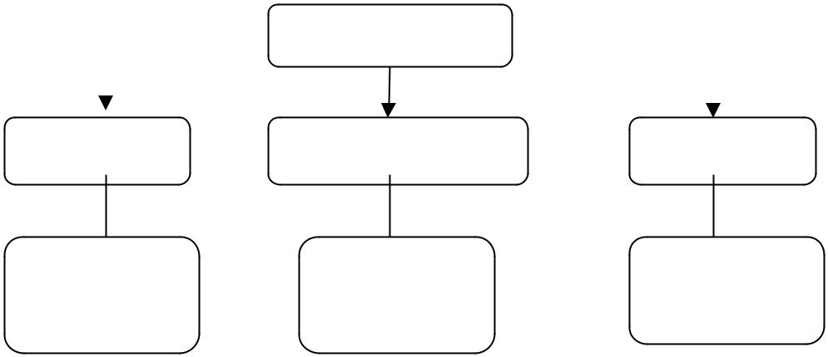

қатты газ тәрізді сұйық

[3]

24

ЖОБА

- Ауаның құрамындағы газдарды пайыздық мөлшерімен сәйкестендір.

Азот _{21%}

Оттегі _{1%}
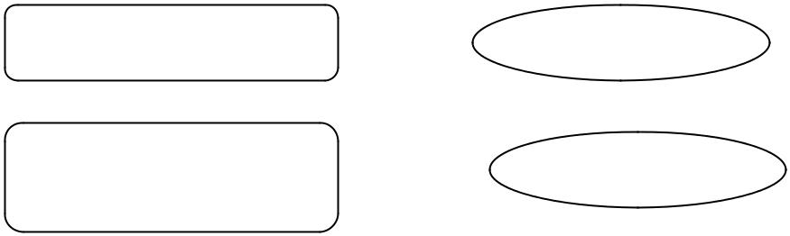

Көмірқышқыл газ | 78%
және басқа газдар

[3]

- Дұрыс жауабын анықта.

- Жер бетіндегі суға толған табиғи ойыстар қалай аталады?

А) көл

В) өзен
С) бұлақ
  - қайнар

- Суды тазарту үшін қолданылатын табиғи зат:

А) саз
- құм
- тас
- шөп

[2]

- Суды қалай үнемдеуге болады? Жаз.

_________________________________________________________________________

_________________________________________________________________________

[1]

25

ЖОБА

Балл қою кестесі

№ | Жауап | Балл | Қосымша ақпарат
 | Ауыз қуысы, жұтқыншақ, өңеш, асқазан, ішек | 1 | 3-тен кем емес
1 | Тамақтану ағзаға күш береді/адам ағзасының | 1 | Тапсырманың мазмұнына
 | дұрыс өсіп-жетілуіне көмектеседі/ |  | сәйкес баламалы, қысқа
 |  |  | және толық жауаптар
 |  |  | қабылданады.
 | жүрек | 1
2 | қантамырлар/тамыр | 1
 | қоректік заттармен/оттегімен | 1
 | көмірқышқыл газын / зиянды заттарды | 1
 | Денені шынықтыру/спортпен айналысу/ |  | Тапсырманың мазмұнына
3 | жеміс-жидек пен көгөністерді көп жеу/дұрыс |  | сәйкес баламалы, қысқа
 | тамақтану/жеке бас гигиенасын сақтау/ | 1 | және толық жауаптар
 |  |  | қабылданады.
 |  |  | Әр дұрыс сәйкестікке 1
4 |  | 3 | балл қойылады.
5 | тас/мұз/ас тұзы | 1 | Тапсырманың мазмұнына
 |  |  | сәйкес баламалы жауаптар
 | су/сүт/шырын | 1
 |  |  | қабылданады.
 | бу/бұлт/түтін/ауа | 1
6 | А) | 1
 | В) | 1
7 | Суды босқа ағызбау керек/ Су ағатын шүмекті | 1 | Тапсырманың мазмұнына
 | дұрыс жауып жүру керек/ |  | сәйкес баламалы, қысқа
 |  |  | және толық жауаптар
 |  |  | қабылданады.
Жалпы балл |  | 16
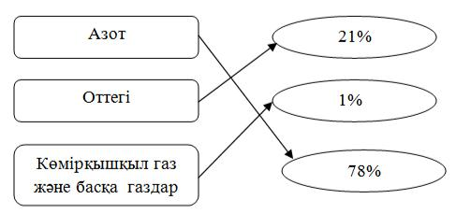

26

ЖОБА

- Тоқсан бойынша жиынтық бағалауды өткізу ережелері

Тоқсан бойынша жиынтық бағалау кезінде кабинетіңіздегі көмек ретінде қолдануға мүмкін болатын кез келген көрнекі құралдарды (диаграммалар, кестелер, постерлер, плакаттар немесе карталарды) жауып қойған дұрыс.
Тоқсан бойынша жиынтық бағалау басталмас бұрын алғашқы бетінде жазылған нұсқау оқылып, білім алушыларға жұмыстың орындалу ұзақтығы хабарланады. Білім алушыларға жұмыс барысында бір-бірімен сөйлесулеріне болмайтындығы ескертіледі. Нұсқаулықпен таныстырып болғаннан кейін білім алушыларға тоқсан бойынша жиынтық бағалау басталғанға дейін түсінбеген сұрақтарын қоюға болатындығы туралы айтылады.
Білім алушылардың жұмысты өздігінен орындап жатқандығына, жұмысты орындау барысында көмек беретін қосымша ресурстарды, мысалы: сөздіктер немесе калькуляторлар (спецификацияда рұқсат берілген жағдайлардан басқа уақытта) пайдалануларына мүмкіндіктерінің жоқ екендігіне көз жеткізіледі. Олардың жұмыс уақытында бір-біріне көмектесулеріне, көшіріп алуларына және сөйлесулеріне болмайтындығы ескертіледі.
Білім алушыларға дұрыс емес жауапты өшіргішпен өшірудің орнына, қарындашпен сызып қою ұсынылады.
Жұмыс барысында нұсқаулыққа немесе жұмыстың ұзақтығына қатысты білім алушылар тарапынан қойылған сұрақтарға жауап беруге болады. Жекелеген білім алушыларға көмек беруге негізделген кез келген ақпаратты оқуға, айтуға, өзгертіп айтуға немесе көрсетуге тыйым салынады.
Тоқсандық жиынтық бағалаудың аяқталуына 5 минут уақыт қалғандығын үнемі хабарлап отыру қажет.
Тоқсандық жиынтық бағалау аяқталғаннан кейін білім алушылардан жұмыстарын тоқтатып, қалам/қарындаштарын партаның үстіне қоюларын өтіну керек.

- Модерация және балл қою

Барлық мұғалімдер балл қою кестесінің бірдей нұсқасын қолданады. Модерация үдерісінде бірыңғай балл қою кестесінен ауытқушылықты болдырмау үшін жұмыс үлгілерін балл қою кестесіне сәйкес тексеру қажет.

27

ЖОБА

3-ТОҚСАН БОЙЫНША ЖИЫНТЫҚ БАҒАЛАУҒА АРНАЛҒАН ТАПСЫРМАЛАР

«Заттар және олардың қасиеттері» бөлімі бойынша жиынтық бағалау («Су-тіршілік көзі» ортақ тақырыбы аясында)

Бөлімше

3.4 Табиғат ресурстары

Оқу мақсаты

3.3.4.2 Топырақтың негізгі құрамын зерттеу (құм, саз,
өсімдіктер мен жануарлардың қалдықтары, су, ауа)

3.3.4.3 Топырақтың негізгі қасиеттерін анықтау

Ойлау дағдыларының деңгейі

Білу және түсіну
Қолдану

Бағалау критерийі

Білім алушы

• Топырақтың негізгі құрамын анықтайды
• Топырақтың негізгі қасиеттерін атайды

Орындау уақыты 15 минут

1-тапсырма
Топырақтың құрамында қандай заттар бар?
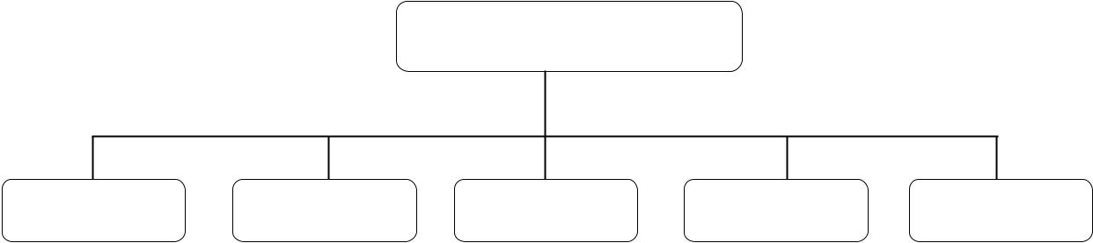

Топырақтың құрамы

2-тапсырма
Топырақтың қандай қасиеттері бар? 2 қасиетін жаз.

- ____________________________________
- ____________________________________

28

ЖОБА

Бағалау критерийі | Тапсырма | Дескриптор | Балл
 | №
 |  | Білім алушы
Топырақтың негізгі |  | топырақтың құрамын анықтайды:
құрамын анықтайды |  | 1-элемент | 1
 | 1 | 2-элемент | 1
 |  | 3-элемент | 1
 |  | 4-элемент | 1
 |  | 5-элемент | 1
Топырақтың негізгі | 2 | топырақтың қасиеттерін анықтайды:
қасиеттерін атайды |  | 1-қасиеті | 1
 |  | 2-қасиеті | 1
Жалпы балл |  |  | 7

29

«Заттар және олардың қасиеттері» бөлімі бойынша жиынтық бағалаудың нәтижесіне қатысты ата-аналарға ақпарат ұсынуға арналған рубрика («Су-тіршілік көзі» ортақ тақырыбы аясында)

Білім алушының аты-жөні: _____________________________________________________

Бағалау критерийі | Тапсырма |  |  |  | Оқу жетістіктерінің деңгейі
 |  | Төмен |  |  | Орташа |  |  | Жоғары
 | №
Топырақтың негізгі |  | Топырақтың құрамына |  |  | Топырақтың құрамына енетін |  |  | Топырақтың құрамына енетін
құрамын анықтайды |  | енетін заттарды анықтауда |  |  | заттарды анықтауда қателеседі. |  |  | заттарды дұрыс анықтайды.
 | 1 | қиналады.
Топырақтың негізгі |  | Топырақтың негізгі |  |  | Топырақтың негізгі қасиеттерін |  |  | Топырақтың негізгі
қасиеттерін атайды | 2 | қасиеттерін анықтауда |  |  | анықтауда қателеседі. |  |  | қасиеттерін дұрыс анықтайды.
 |  | қиналады.

30

ЖОБА

«Жер және ғарыш» бөлімі бойынша жиынтық бағалау

(«Өнер», «Атақты тұлғалар» тақырыбы аясында)

Бөлімше | 4.1 | Жер
 | 4.2 | Ғарыш
Оқу мақсаты | 3.4.1.1 Жер сфераларын түсіндіру және графиктік кескіндеу
 | 3.4.2.1 Ғарышты игерудің кейбір айтулы оқиғалары туралы
 |  | әңгімелеу
 | 3.4.2.2 Адамзат дамуындағы ғарыштың маңызын түсіндіру
Бағалау критерийі | Білім алушы
 |  | • Жер сфераларын ажыратады және сипаттайды
 |  | • Ғарышты игерудің маңызды оқиғалары туралы
 |  | әңгімелейді
 |  | • Ғарышты зерттеудің маңызын сипаттайды
Ойлау дағдыларының | Білу және түсіну
деңгейі | Қолдану
Орындау уақыты | 15 | минут
1-тапсырма

Суреттегі бос орындарға Жер қабықтарының атауын жаз.
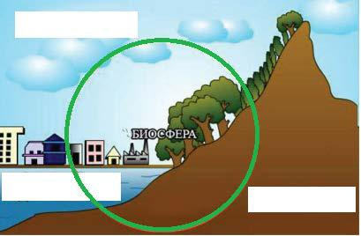

- Биосфера деген не? ___________________________________________________

2-тапсырма
Cұрақтарға жауап жаз.
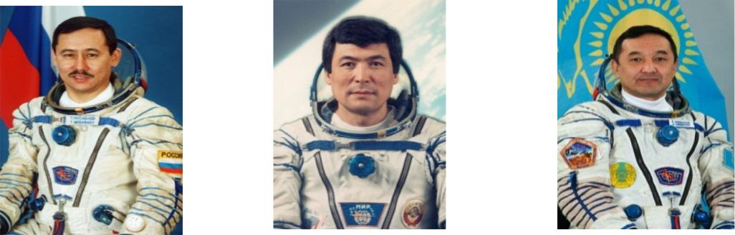

31

ЖОБА

- Тұңғыш қазақ ғарышкерінің аты-жөнін жаз. ______________________________

- Ол ғарышқа қашан ұшты?_____________________________________________

- Адамдар ғарышты не үшін зерттейді? ____________________________________
_____________________________________________________________________

Бағалау критерийі | Тапсырма | Дескриптор | Балл
 | №
 |  | Білім алушы
Жер сфераларын |  | Жердің географиялық қабықтарын
ажыратады және |  | анықтайды:
сипаттайды | 1 | атмосфера | 1
 |  | гидросфера | 1
 |  | литосфера | 1
 |  | биосфера қабығын сипаттайды; | 1
Ғарышты игерудің |  | тұңғыш қазақ ғарышкерін атайды; | 1
маңызды оқиғалары
 |  | қазақ ғарышкерінің ғарышқа ұшқан | 1
туралы әңгімелейді | 2 | уақытын көрсетеді;
Ғарышты зерттеудің
 |  | ғарышты зерттеудің маңыздылығын | 1
маңызын сипаттайды |  | сипаттайды.
Жалпы балл |  |  | 7

32

ЖОБА

«Жер және ғарыш» бөлімі бойынша жиынтық бағалаудың нәтижесіне қатысты ата-аналарға ақпарат ұсынуға арналған рубрика(«Өнер», «Атақты тұлғалар» ортақ тақырыбы аясында)

Білім алушының аты-жөні: ___________________________________________________________

Бағалау критерийі | Тапсырма |  |  |  | Оқу жетістіктерінің деңгейі
 | №
 |  | Төмен |  |  | Орта |  |  |  |  | Жоғары
Жер сфераларын |  | Жер сфераларын анықтауда |  |  | Жер сфераларын анықтауда/ |  |  |  |  | Жер сфераларын анықтайды және
ажыратады және |  | және сипаттауда қиналады. |  |  | жер сфераларын сипаттауда |  |  |  |  | сипаттайды.
сипаттайды | 1 |  |  |  | қателіктер жібереді.
Ғарышты игерудің |  | Ғарышты игерудің маңызды |  |  | Ғарышты игерудің маңызды |  |  |  |  | Ғарышты игерудің маңызды
маңызды оқиғалары | 2 | оқиғаларын және ғарышты |  |  | оқиғаларын/ ғарышты |  |  |  |  | оқиғаларын және ғарышты
туралы әңгімелейді |  | зерттеудің маңызын |  |  | зерттеудің маңызын |  |  |  |  | зерттеудің маңызын сипаттайды.
Ғарышты зерттеудің |  | сипаттауда қиналады. |  |  | сипаттауда қателіктер
маңызын сипаттайды |  |  |  |  | жібереді.

33

ЖОБА

«Табиғат физикасы» бөлімі бойынша жиынтық бағалау

(«Атақты тұлғалар» ортақ тақырыбы аясында)

Бөлімше

5.1 Күштер және қозғалыс

Оқу мақсаты

3.5.1.1 Cерпімділік күшін зерттеу және оның білінуіне
мысал келтіру
3.5.1.2 Ауырлық күшін зерттеу және оның білінуіне мысал

келтіру
3.5.1.3 Үйкеліс күшін зерттеу және оның білінуіне мысал
келтіру

Бағалау критерийі

Білім алушы

• Серпімділік күші бақыланатын денелерді анықтайды • Ауырлық күшін анықтайды және мысал келтіреді • Үйкеліс күшін анықтайды және мысал келтіреді

Ойлау дағдыларының деңгейі

Білу және түсіну
Қолдану

Орындау уақыты

15 минут

1-тапсырма

Созған немесе қысқан кезде қай денелерде серпімділік күші пайда болады? Белгіле ().
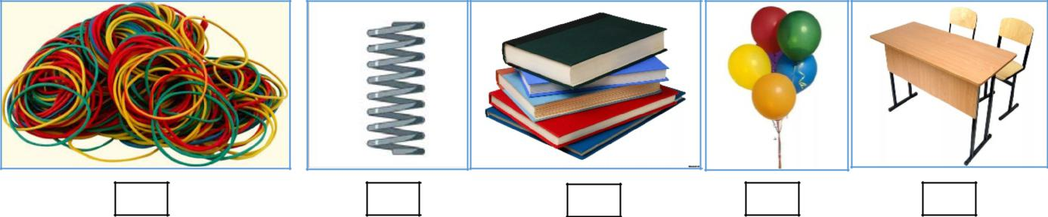

2-тапсырма
Суретке қара.
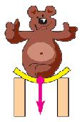

- Сары тақтайша қандай күштің әсерінен майысты? _______________________

- Осы күшке өзің 1 мысал келтір._______________________________________

3-тапсырма
Бір дене екінші дененің бетімен қозғалған кезде оның қозғалысына кедергі жасайтын күш пайда болады. Ол қалай аталады? _________________________________________

- Осы күшке өзің 1 мысал келтір________________________________________

34

ЖОБА

Бағалау критерийі | Тапсырма | Дескриптор | Балл
 | №
 |  | Білім алушы
Серпімділік күші |  | серпімділік күші бақыланатын денелерді
бақыланатын |  | анықтайды:
денелерді анықтайды | 1 | 1-дене | 1
 |  | 2-дене | 1
 |  | 3-дене | 1
Ауырлық күшін |  | ауырлық күшін анықтайды; | 1
анықтайды және | 2
 |  | ауырлық күшіне мысал келтіреді; | 1
мысал келтіреді
Үйкеліс күшін | 3 | үйкеліс күшін анықтайды; | 1
анықтайды және
 |  | үйкеліс күшіне мысал келтіреді. | 1
мысал келтіреді
Жалпы балл |  |  | 7

35

ЖОБА

«Табиғат физикасы» бөлімі бойынша жиынтық бағалаудың нәтижесіне қатысты ата-аналарға ақпарат ұсынуға арналған рубрика («Атақты тұлғалар» тақырыбы аясында)

Білім алушының аты-жөні: ___________________________________________________________

Бағалау критерийі |  |  |  |  | Оқу жетістіктерінің деңгейі
 | Тапсы
 |  | Төмен |  |  | Орта |  |  |  |  | Жоғары
 | рма №
Серпімділік күші |  | Серпімділік күші бақыланатын |  |  | Серпімділік күші бақыланатын |  |  |  |  | Серпімділік күші бақыланатын
бақыланатын денелерді | 1 | денелерді анықтауда қиналады |  |  | бірінші/екінші/үшінші денені |  |  |  |  | денелерді дұрыс анықтайды.
анықтайды |  |  |  |  | анықтауда қателеседі.
Ауырлық күшін | 2 | Ауырлық күшін анықтауда |  |  | Ауырлық күшін анықтауда/ |  |  |  |  | Ауырлық күшін анықтайды және
анықтайды және мысал |  | және мысал келтіруде |  |  | ауырлық күшіне мысал келтіруде |  |  |  |  | мысал келтіреді.
келтіреді |  | қиналады. |  |  | қателеседі.
Үйкеліс күшін | 3 | Үйкеліс күшін анықтауда |  |  | Үйкеліс күшін анықтауда/ үйкеліс |  |  |  |  | Үйкеліс күшін анықтайды және
анықтайды және мысал |  | және мысал келтіруде |  |  | күшіне мысал келтіруде |  |  |  |  | мысал келтіреді.
келтіреді |  | қиналады. |  |  | қателеседі.

36

ЖОБА

3-ТОҚСАН БОЙЫНША ЖИЫНТЫҚ БАҒАЛАУДЫҢ СПЕЦИФИКАЦИЯСЫ

- Тоқсан бойынша жиынтық бағалаудың мақсаты

Тоқсан бойынша жиынтық бағалау білім беру мазмұнын жаңарту аясындағы оқу бағдарламасының мазмұнына сәйкес білім алушылардың оқу мақсаттарына жеткендігін тексеруге және тоқсан барысында меңгерген білім, білік және дағдыларын анықтауға бағытталған.

Спецификация 3-сыныпта «Жаратылыстану» пәнінен тоқсан бойынша жиынтық бағалаудың мазмұны мен өткізу рәсімін сипаттайды.

- Тоқсан бойынша жиынтық бағалаудың мазмұнын анықтайтын құжаттар

«Жаратылыстану» пәні бойынша (орта білім беру мазмұнын жаңарту аясындағы) бастауыш мектепке арналған оқу бағдарламасы (1- 4-сыныптар).

- 3-тоқсан бойынша жиынтық бағалауға шолу

3.1 Ұзақтығы – 40 минут
Балл саны - 16 балл

3.2 Жиынтық бағалаудың құрылымы

Тоқсан бойынша жиынтық бағалауда әртүрлі: көп таңдауы бар, қысқа және толық жауапты қажет ететін тапсырмалар қолданылады.
Көп таңдауы бар тапсырмаларда білім алушы ұсынылған жауап нұсқаларынан дұрысын таңдайды.
Қысқа жауапты қажет ететін тапсырмаларға білім алушы сөздер немесе сөйлемдер түрінде жауап береді.
Толық жауапты қажет ететін тапсырмаларда максималды балл жинау үшін білім алушыдан тапсырманың шешімін табудың әр қадамын анық көрсетуі талап етіледі.
Тапсырма бірнеше құрылымдық бөліктерден/сұрақтардан тұруы мүмкін. Берілген нұсқа көп таңдауы бар, қысқа және толық жауапты қажет ететін
5 тапсырмадан тұрады.

37

ЖОБА

№ | Бөлім | Бөлімше | Оқу мақсаты | Тапсырманың сипаттамасы |  |  |  |  | Тапсырма | Жалпы балл
 |  |  |  |  |  |  |  |  | саны
1 | 3-бөлім. Заттар және | 3.4 Табиғат | 3.3.4.3 Топырақтың негізгі | Білім алушы ашық түрдегі
 | олардың қасиеттері | ресурстары | қасиеттерін анықтау | толық жауапты қажет ететін
 | («Су-тіршілік көзі» |  | 3.3.4.1 Кейбір ағзалардың | тапсырманы орындайды. |  |  |  |  | 1 | 4
 | ортақ тақырыбы |  | тіршілігіндегі топырақтың
 | аясында) |  | рөлін түсіндіру
 | 4-бөлім. Жер және | 4.3 Кеңістік | 3.4.3.1 Жердің өз осінен | Білім | алушы |  | ашық | түрдегі | 1 | 2
 | ғарыш | және уақыт | айналуының салдарын | қысқа | жауапты қажет |  |  | ететін
 | («Өнер», «Атақты |  | түсіндіру | тапсырманы орындайды.
 | тұлғалар» ортақ
 |  | 4.2 Ғарыш | 3.4.2.1 Ғарышты игерудің | Білім | алушы |  | жабық | түрдегі | 1 | 5
 | тақырыбы аясында)
 |  |  | кейбір айтулы оқиғалары | сәйкестікті |  | анықтауды |  | қажет
 |  |  | туралы әңгімелеу | ететін тапсырманы орындайды.
 |  |  | 3.4.2.2 Адамзат дамуындағы
 |  |  | ғарыштың маңызын
 |  |  | түсіндіру
2 | 5-бөлім. Табиғат | 5.1 Күштер | 3.5.1.1 Серпімділік күшін | Білім | алушы |  | жабық | түрдегі | 1 | 2
 | физикасы | және қозғалыс | зерттеу және оның білінуіне | көп | жауапты |  | таңдауы бар
 | («Атақты тұлғалар» |  | мысал келтіру | тапсырманы орындайды
 | ортақ тақырыбы |  | 3.5.1.2 Ауырлық күшін
 | аясында |  | зерттеу және оның білінуіне | Білім | алушы |  | жабық | түрдегі | 1 | 3
 |  |  | мысал келтіру | сәйкестікті |  | анықтауды |  | қажет
 |  |  | 3.5.1.3 Үйкеліс күшін зерттеу | ететін |  |  | тапсырманы
 |  |  | және оның білінуіне мысал | орындайды.
 |  |  | келтіру
 |  |  | 3.5.1.4 Күштің әсер ету
 |  |  | бағытын анықтау
Жалпы балл |  |  |  |  |  |  |  |  | 5 | 16
 |  |  | 38

ЖОБА

- Тапсырма үлгілері және балл қою кестесі

«Жаратылыстану» пәнінен 3-тоқсанға арналған жиынтық бағалаудың тапсырмалары

- Суретке мұқият қара. Сұрақтарға жауап жаз.
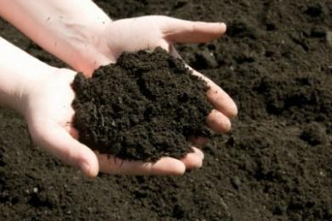

- Топырақтың түрін анықтап, жаз. _____________________________________________

- Бұл топырақтың ең басты қасиеті қандай? _____________________________________

- Топырақтың құрамын жақсарту үшін не істеу керек? ____________________________

- Топырақ жануарларға не үшін қажет? _________________________________________

__________________________________________________________________________

[4]

- Сөйлемдерді толықтыр.
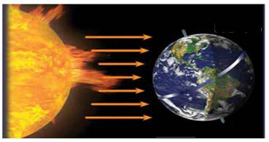

- Жер өз білігінен _________________________ сағатта бір рет айналып өтеді.

- Жердің өз білігінен айналуының нәтижесінде _________________________ ауысады.

[2]

39

ЖОБА

- Тұжырымдар дұрыс болуы үшін тиісті бөлімдерді сәйкестендір.

1) | Адамнан бұрын ғарышқа ... | a) | ғылыми зерттеулер жасайды
2) | Ю. Гагарин - ... | b) | Байқоңыр
3) | Ғарышкерлер ғарышта ... | c) | жануарлар ұшырылды
4) | Әлемдегі ең ірі ғарыш айлағы - ... | d) ауа райы мен климатты зерттеуге
 |  |  | көмектеседі
5) | Ғарышты игеру | e) | тұңғыш ғарышкер

[5]

- Дұрыс жауабын анықта.

- Заттардың өзгеріске түсіп, қайта өз қалпына келуіне әсер ететін күш қалай аталады?

А) үйкеліс күші
В) ауырлық күші
С) тартылыс күші
- серпімділік күші

[1]

- Бала велосипед теуіп бара жатыр. Велосипед дөңгелегі мен жер бетінің арасында қандай күш пайда болады?

А) үйкеліс күші
В) ауырлық күші
С) тартылыс күші
- серпімділік күші
[1]

- Күштердің қозғалыс бағытын анықта және сәйкестендір.

Ауырлық күші

қозғалысқа қарама- қарсы жаққа

үнемі тік бағытта жоғары қарай

Серпімділік

үнемі тік бағытта, төменге қарай

Үйкеліс күші
пішінді өзгертетін күшке қарсы

[3]

40

ЖОБА

Балл қою кестесі

№ | Жауап | Балл | Қосымша ақпарат
1 | қара топырақ | 1 | Тапсырманың
 |  |  | мазмұнына сәйкес
 | құнарлылық | 1
 |  |  | баламалы, қысқа
 | қарашірік пен тыңайтқыш қосу керек/ | 1
 | қопсыту керек/ cуарып отыру керек |  | және толық жауаптар
 |  |  | қабылданады.
 | кейбір жануарлар топырақ арасында тіршілік етеді/ | 1
 | ін салады/ ыстық пен суықтан қорғанады/ кейбірі
 | қыстайды/жұмыртқа салады/...
2 | 24 сағатта/1тәулікте | 1
 | күн мен түн | 1
 | 1-с | 1
3 | 2-е | 1
 | 3-а | 1
 | 4-b | 1
 | 5-d | 1
4 | D) | 1
 | А) | 1
 |  |  | Әр дұрыс сәйкестікке
5 |  | 3 | 1 балл қойылады.
Жалпы балл |  | 16
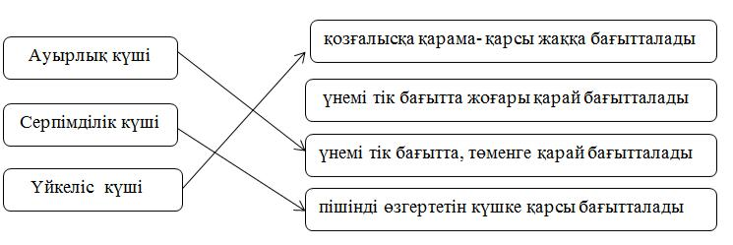

- Тоқсан бойынша жиынтық бағалауды өткізу ережелері

Тоқсан бойынша жиынтық бағалау кезінде кабинетіңіздегі көмек ретінде қолдануға мүмкін болатын кез келген көрнекі құралдарды (диаграммалар, кестелер, постерлер, плакаттар немесе карталарды) жауып қойған дұрыс.
Тоқсан бойынша жиынтық бағалау басталмас бұрын алғашқы бетінде жазылған нұсқау оқылып, білім алушыларға жұмыстың орындалу ұзақтығы хабарланады. Білім алушыларға жұмыс барысында бір-бірімен сөйлесулеріне болмайтындығы ескертіледі. Нұсқаулықпен таныстырып болғаннан кейін білім алушыларға тоқсан бойынша жиынтық бағалау басталғанға дейін түсінбеген сұрақтарын қоюға болатындығы туралы айтылады.
Білім алушылардың жұмысты өздігінен орындап жатқандығына, жұмысты орындау барысында көмек беретін қосымша ресурстарды, мысалы: сөздіктер немесе калькуляторлар (спецификацияда рұқсат берілген жағдайлардан басқа уақытта) пайдалануларына мүмкіндіктерінің жоқ екендігіне көз жеткізіледі. Олардың жұмыс уақытында бір-біріне көмектесулеріне, көшіріп алуларына және сөйлесулеріне болмайтындығы ескертіледі.

Білім алушыларға дұрыс емес жауапты өшіргішпен өшірудің орнына, қарындашпен сызып қою ұсынылады.
Жұмыс барысында нұсқаулыққа немесе жұмыстың ұзақтығына қатысты білім алушылар тарапынан қойылған сұрақтарға жауап беруге болады. Жекелеген білім алушыларға көмек беруге негізделген кез келген ақпаратты оқуға, айтуға, өзгертіп айтуға немесе көрсетуге тыйым салынады.

41

ЖОБА

Тоқсандық жиынтық бағалаудың аяқталуына 5 минут уақыт қалғандығын үнемі хабарлап отыру қажет.
Тоқсандық жиынтық бағалау аяқталғаннан кейін білім алушылардан жұмыстарын тоқтатып, қалам/қарындаштарын партаның үстіне қоюларын өтіну керек.

- Модерация және балл қою

Барлық мұғалімдер балл қою кестесінің бірдей нұсқасын қолданады. Модерация үдерісінде бірыңғай балл қою кестесінен ауытқушылықты болдырмау үшін жұмыс үлгілерін балл қою кестесіне сәйкес тексеру қажет.

42

ЖОБА

4-ТОҚСАН БОЙЫНША ЖИЫНТЫҚ БАҒАЛАУҒА АРНАЛҒАН ТАПСЫРМАЛАР

«Табиғат физикасы» бөлімі бойынша жиынтық бағалау

(«Демалыс мәдениеті, мерекелер» ортақ тақырыбы аясында)

Бөлімше | 5.2 Жарық
 | 5.3 Дыбыс
 | 5.5 Электрлік
Оқу мақсаты | 3.5.2.1 Көлеңкенің пайда болу себептері мен ерекшеліктерін
 |  | түсіндіру
 | 3.5.2.2 Денелердің жарықты шағылыстыру қабілетін
 |  | түсіндіру
 | 3.5.3.1 Дыбыс қаттылығы дыбыс көзі мен қабылдағыш
 |  | арасындағы қашықтыққа тәуелділігін түсіндіру
Бағалау критерийі | Білім алушы
 | • | Көлеңкенің пайда болу себебін түсіндіреді
 | • | Денелердің жарықты шағылыстыру қасиетін
 |  | сипаттайды
 | • Дыбыс күшінің қашықтыққа тәуелділігін анықтайды
Ойлау дағдыларының | Білу және түсіну
деңгейі | Қолдану
Орындау уақыты | 20 минут
1-тапсырма

Суретке мұқият қара. Ыдыстың артындағы қара дақ қалай аталады? Ол қалай пайда болады? Түсіндіріп жаз.
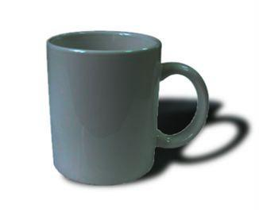

________________________________________
________________________________________
________________________________________
________________________________________

2-тапсырма
Суретке мұқият қара. Сұрақтарға жауап бер.

- Жарықты шағылыстыратын денелерді ата. ____________________________________

- Жарықты жақсы шағылдыру үшін дененің беті қандай болу керек? ________________

3-тапсырма
Суретке мұқият қара. Қай жақта тұрған адам машинаның дыбысын жақсырақ естиді? Белгіле ().

43

ЖОБА
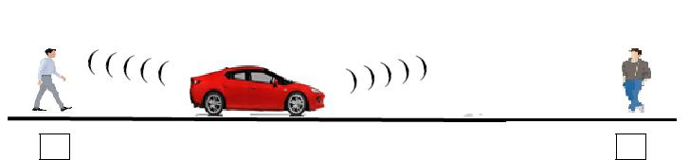

Неліктен? Түсіндір.
___________________________________________________________________
___________________________________________________________________

Бағалау критерийі | Тапсырма | Дескриптор | Балл
 | №
 |  | Білім алушы
Көлеңкенің пайда болу |  | көлеңкені анықтайды; | 1
себебін түсіндіреді
 | 1 | көлеңкенің пайда болу себебін | 1
 |  | сипаттайды;
Денелердің жарықты |  | жарықты шағылыстыратын денелерді | 1
шағылыстыру қасиетін |  | атайды;
сипаттайды | 2
 |  | жарықты шағылыстыратын дененің | 1
 |  | қасиетін сипаттайды;
Дыбыс күшінің | 3 | арақашықтығы бойынша дыбыс күшін | 1
қашықтыққа |  | анықтайды;
тәуелділігін анықтайды
 |  | дыбыс күшінің қашықтыққа тәуелділігін | 1
 |  | сипаттайды.
Жалпы балл |  |  | 6

44

«Табиғат физикасы» бөлімі бойынша жиынтық бағалаудың нәтижесіне қатысты ата-аналарға ақпарат ұсынуға арналған рубрика («Демалыс мәдениеті, мерекелер» ортақ тақырыбы аясында)

Білім алушының аты-жөні____________________________________________________

Бағалау критерийі | Тапсырма |  |  |  | Оқу жетістіктерінің деңгейі
 | №
 |  | Төмен |  |  | Орта |  |  |  |  | Жоғары
Көлеңкенің пайда болу | 1 | Көлеңкенің пайда болу себебін |  |  | Көлеңкенің пайда болу себебін |  |  |  |  | Көлеңкенің пайда болу
себебін түсіндіреді |  | түсіндіруде қиналады. |  |  | түсіндіруде қателеседі. |  |  |  |  | себебін түсіндіреді.
Денелердің жарықты |  | Жарықты шағылыстыратын |  |  | Жарықты шағылыстыратын |  |  |  |  | Жарықты
шағылыстыру қасиетін | 2 | денелерді атауда және дененің |  |  | денелерді атауда/ дененің |  |  |  |  | шағылыстыратын
сипаттайды |  | жарықты шағылыстыру қасиетін |  |  | жарықты шағылыстыру |  |  |  |  | денелерді атайды және
 |  |  |  |  |  |  |  |  |  | дененің жарықты
 |  | сипаттауда қиналады. |  |  | қасиетін сипаттауда қателеседі.
 |  |  |  |  |  |  |  |  |  | шағылыстыру қасиетін
 |  |  |  |  |  |  |  |  |  | сипаттайды.
Дыбыс күшінің |  | Дыбыс күшінің қашықтыққа |  |  | Дыбыс күшінің қашықтыққа |  |  |  |  | Дыбыс күшінің
қашықтыққа тәуелділігін | 3 | тәуелділігін түсіндіруде |  |  | тәуелділігін түсіндіруде |  |  |  |  | қашықтыққа тәуелділігін
анықтайды |  | қиналады. |  |  | қателеседі. |  |  |  |  | түсіндіреді.

45

ЖОБА

4-ТОҚСАН БОЙЫНША ЖИЫНТЫҚ БАҒАЛАУДЫҢ СПЕЦИФИКАЦИЯСЫ

- Тоқсан бойынша жиынтық бағалаудың мақсаты

Тоқсан бойынша жиынтық бағалау білім беру мазмұнын жаңарту аясындағы оқу бағдарламасының мазмұнына сәйкес білім алушылардың оқу мақсаттарына жеткендігін тексеруге және тоқсан барысында меңгерген білім, білік және дағдыларын анықтауға бағытталған.

Спецификация 4-сыныпта «Жаратылыстану» пәнінен тоқсан бойынша жиынтық бағалаудың мазмұны мен өткізу рәсімін сипаттайды.

- Тоқсан бойынша жиынтық бағалаудың мазмұнын анықтайтын құжаттар

«Жаратылыстану» пәні бойынша (орта білім беру мазмұнын жаңарту аясындағы) бастауыш мектепке арналған оқу бағдарламасы (1 - 4-сыныптар).

- 4-тоқсан бойынша жиынтық бағалауға шолу

3.1 Ұзақтығы – 40 минут
Балл саны - 16 балл

3.2 Жиынтық бағалаудың құрылымы

Тоқсан бойынша жиынтық бағалауда әртүрлі: көп таңдауы бар, қысқа және толық жауапты қажет ететін тапсырмалар қолданылады.

Көп таңдауы бар тапсырмаларда білім алушы ұсынылған жауап нұсқаларынан дұрысын таңдайды.
Қысқа жауапты қажет ететін тапсырмаларға білім алушы сөздер немесе сөйлемдер түрінде жауап береді.
Толық жауапты қажет ететін тапсырмаларда максималды балл жинау үшін білім алушыдан тапсырманың шешімін табудың әр қадамын анық көрсетуі талап етіледі.
Тапсырма бірнеше құрылымдық бөліктерден/сұрақтардан тұруы мүмкін. Берілген нұсқа көп таңдауы бар, қысқа және толық жауапты қажет ететін
5 тапсырмадан тұрады.

46

ЖОБА

№ | Бөлім | Бөлімше | Оқу мақсаты | Тапсырманың сипаттамасы |  |  | Тапсырма | Жалпы
 |  |  |  |  |  |  | саны | балл
1 | 5-бөлім. Табиғат | 5.2 Жарық | 3.5.2.1 Көлеңкенің пайда болу себептері | Білім | алушы | жабық түрдегі
 | физикасы |  | мен ерекшеліктерін түсіндіру | қысқа жауапты қажет ететін |  |  | 1 | 4
 | «Демалыс |  | 3.5.2.2 Денелердің жарықты | тапсырманы орындайды.
 | мәдениеті, |  | шағылыстыру қасиетін түсіндіру
 | мерекелер» ортақ
 |  | 5.3 Дыбыс | 3.5.3.1 Дыбыс қаттылығының дыбыс | Білім алушы |  | ашық түрдегі | 1 | 4
 | тақырыбы
 | аясында) |  | көзі мен қабылдағыш арасындағы | қысқа жауапты қажет ететін
 |  |  | қашықтыққа тәуелділігін түсіндіру | тапсырманы орындайды.
 |  | 5.5 Электрлік | 3.5.5.1 Электр энергиясы көздерін | Білім | алушы | ашық түрдегі
 |  |  | анықтау | қысқа жауапты қажет ететін |  |  | 1 | 3
 |  |  |  | тапсырманы орындайды.
 |  |  | 3.5.5.3 Қарапайым электр тізбегін | Білім алушы сәйкестендіруді
 |  |  | элементтерін көрсете отырып, сызба | қажет | ететін | тапсырманы | 1 | 2
 |  |  | түрінде ұсыну | орындайды.
 |  | 5.6 | 3.5.6.1 Магнит көмегімен әртүрлі | Білім | алушы | ашық түрдегі | 1 | 3
 |  |  | металдардың магниттелу қасиетін | қысқа жауапты қажет ететін
 |  | Магниттілік
 |  |  | зерттеу | тапсырманы орындайды.
Барлығы |  |  |  |  |  |  | 5 | 16

47

ЖОБА

- Тапсырма үлгілері және балл қою кестесі

«Жаратылыстану» пәнінен 4-тоқсанға арналған жиынтық бағалаудың тапсырмалары

- Дұрыс тұжырымдарды белгіле ().

Тұжырымдар дұрыс

Көлеңке тек жарық бар кезде ғана түседі.

Мөлдір және жартылай мөлдір денелер жарықты өткізеді.

Көлеңкенің пішіні заттың пішінін қайталайды.

Беті тегіс емес заттар жарықты жақсы шағылыстырады.

Көлеңкенің көлемі дене мен жарық көзінің арасындағы қашықтыққа байланысты.

[4]

- Сөйлемдерді толықтыр.

- Ауа бөлшектерінің қозғалысынан _________________________ пайда болады.

- Тербеліс күшейген сайын дыбыс _________________________ шығады.

- Дыбыс көзі алыс болған сайын дыбыс ______________________ естіледі.

- Өте қатты шыққан дыбыс есту қабілетін ____________________.

Керекті сөздер: қаттырақ, нашар, төмендетеді, дыбыс.

[4]

- Электр энергиясы көздерінің атауын жаз.
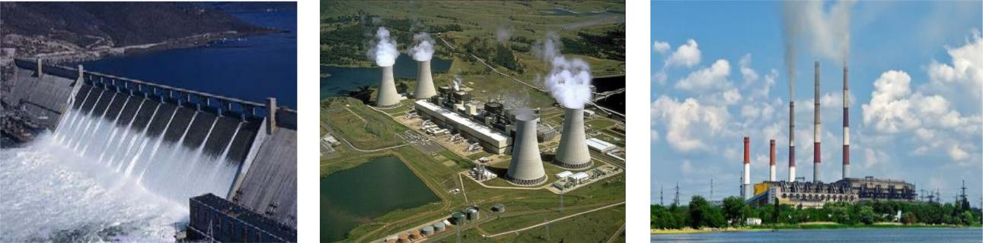

____________________ ____________________ _______________________

[3]

48

ЖОБА

4. Электр тізбегінің шартты белгілерін құралдармен сәйкестендір.
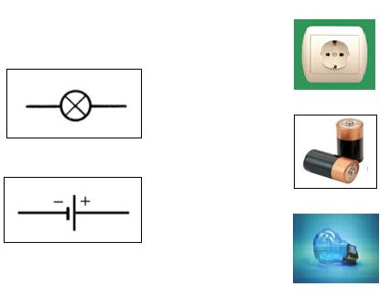

[2]

- Cұрақтарға жауап жаз.

- Магнитке тартылатын 1 заттың атауын жаз. ____________________________________

- Заттар магниттік қасиетке ие болу үшін не істеу керек? ___________________________

- Қандай заттар жақсы магниттеледі? ___________________________________________

[3]

49

ЖОБА

Балл қою кестесі

№ | Жауап | Балл | Қосымша
 |  |  | ақпарат
1 |  |  | Әр дұрыс жауапқа
 |  | 4 | 1 балл қойылады.
2 | дыбыс | 1
 | қаттырақ | 1
 | нашар | 1
 | төмендетеді | 1
 | су электр станциясы | 1
3 | атом электр станциясы | 1
 | жылу электр станциясы | 1
 |  |  | Әр дұрыс
 |  |  | сәйкестікке
4 |  | 2 | 1 балл қойылады
 | шеге/ине/қайшы/түйреуіш/... | 1 | Тапсырманың
 |  |  | мазмұнына сәйкес
 | магнитке үйкелеу керек/магниттеу керек/ | 1
 |  |  | баламалы, қысқа
5 |  |  | және толық
 |  |  | жауаптар
 | құрамында темірі бар заттар жақсы | 1
 |  |  | қабылданады.
 | магниттеледі/темірден жасалған заттар/...
Жалпы балл |  | 16
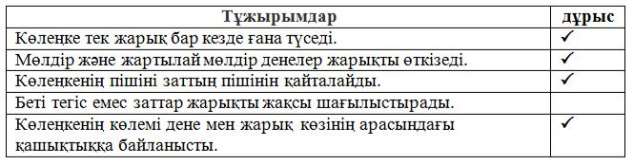
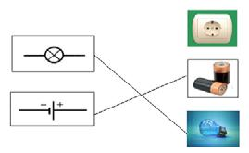

- Тоқсан бойынша жиынтық бағалауды өткізу ережелері

Тоқсан бойынша жиынтық бағалау кезінде кабинетіңіздегі көмек ретінде қолдануға мүмкін болатын кез келген көрнекі құралдарды (диаграммалар, кестелер, постерлер, плакаттар немесе карталарды) жауып қойған дұрыс.
Тоқсан бойынша жиынтық бағалау басталмас бұрын алғашқы бетінде жазылған нұсқау оқылып, білім алушыларға жұмыстың орындалу ұзақтығы хабарланады. Білім алушыларға жұмыс барысында бір-бірімен сөйлесулеріне болмайтындығы ескертіледі. Нұсқаулықпен

50

ЖОБА

таныстырып болғаннан кейін білім алушыларға тоқсан бойынша жиынтық бағалау басталғанға дейін түсінбеген сұрақтарын қоюға болатындығы туралы айтылады.
Білім алушылардың жұмысты өздігінен орындап жатқандығына, жұмысты орындау барысында көмек беретін қосымша ресурстарды, мысалы: сөздіктер немесе калькуляторлар (спецификацияда рұқсат берілген жағдайлардан басқа уақытта) пайдалануларына мүмкіндіктерінің жоқ екендігіне көз жеткізіледі. Олардың жұмыс уақытында бір-біріне көмектесулеріне, көшіріп алуларына және сөйлесулеріне болмайтындығы ескертіледі.
Білім алушыларға дұрыс емес жауапты өшіргішпен өшірудің орнына, қарындашпен сызып қою ұсынылады.
Жұмыс барысында нұсқаулыққа немесе жұмыстың ұзақтығына қатысты білім алушылар тарапынан қойылған сұрақтарға жауап беруге болады. Жекелеген білім алушыларға көмек беруге негізделген кез келген ақпаратты оқуға, айтуға, өзгертіп айтуға немесе көрсетуге тыйым салынады.
Тоқсандық жиынтық бағалаудың аяқталуына 5 минут уақыт қалғандығын үнемі хабарлап отыру қажет.
Тоқсандық жиынтық бағалау аяқталғаннан кейін білім алушылардан жұмыстарын тоқтатып, қалам/қарындаштарын партаның үстіне қоюларын өтіну керек.

- Модерация және балл қою

Барлық мұғалімдер балл қою кестесінің бірдей нұсқасын қолданады. Модерация үдерісінде бірыңғай балл қою кестесінен ауытқушылықты болдырмау үшін жұмыс үлгілерін балл қою кестесіне сәйкес тексеру қажет.

51

